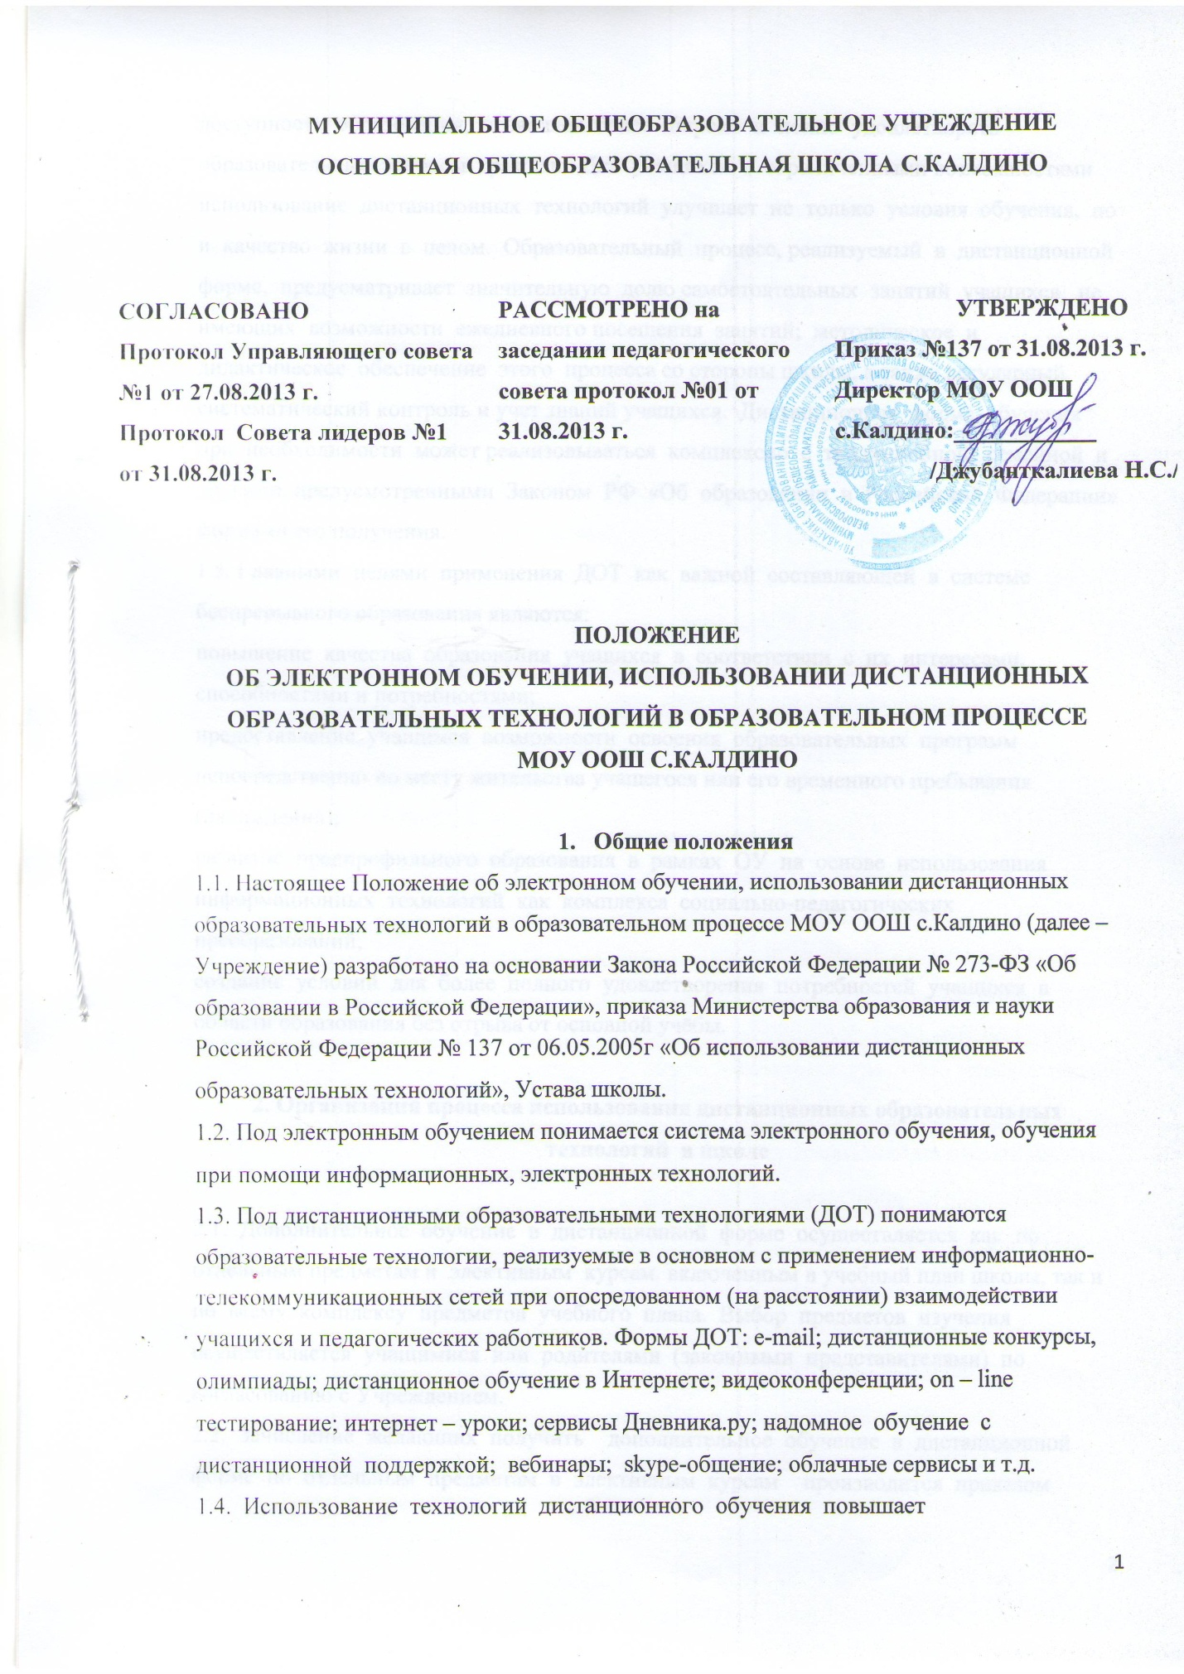

доступность образования, позволяет более широко и полно удовлетворять
образовательные запросы граждан. Для учащихся с ограниченными возможностями использование дистанционных технологий улучшает не только условия обучения, но и качество жизни в целом. Образовательный процесс, реализуемый в дистанционной форме, предусматривает значительную долю самостоятельных занятий учащихся, не имеющих возможности ежедневного посещения занятий; методическое и дидактическое обеспечение этого процесса со стороны школы, а также регулярный систематический контроль и учет знаний учащихся. Дистанционная форма обучения при необходимости может реализовываться комплексно с традиционной, семейной и другими, предусмотренными Законом РФ «Об образовании в Российской Федерации»
формами его получения.
1.5. Главными целями применения ДОТ как важной составляющей в системе
беспрерывного образования являются:
повышение качества образования учащихся в соответствии с их интересами,
способностями и потребностями;
предоставление учащимся возможности освоения образовательных программ
непосредственно по месту жительства учащегося или его временного пребывания
(нахождения);
развитие предпрофильного образования в рамках ОУ на основе использования
информационных технологий как комплекса социально-педагогических
преобразований;
создание условий для более полного удовлетворения потребностей учащихся в
области образования без отрыва от основной учёбы.

2. Организация процесса использования дистанционных образовательных
технологий в школе

2.1. Дополнительное обучение в дистанционной форме осуществляется как по
отдельным предметам и элективным курсам, включенным в учебный план школы, так и
по всему комплексу предметов учебного плана. Выбор предметов изучения
осуществляется учащимися или родителями (законными представителями) по
согласованию с Учреждением.
2.2. Зачисление желающих получить дополнительное обучение в дистанционной
форме по отдельным предметам и элективным курсам производится приказом
руководителя Учреждения на основании заявления родителей (законных представителей) несовершеннолетнего лица.
2.3. Формы ДОТ, используемые в образовательном процессе учителя - предметники
отражают в рабочих программах. В обучении с применением ДОТ используются
следующие организационные формы учебной деятельности:
- лекция,
- консультация,
- семинар,
- практическое занятие,
- лабораторная работа,
- контрольная работа,
- самостоятельная работа,
- научно-исследовательская работа;
- практика.
Самостоятельная работа учащихся может включать следующие организационные
формы (элементы) дистанционного обучения:
- работа с электронным учебником;
- просмотр видео-лекций;
- прослушивание аудиокассет;
- компьютерное тестирование;
- изучение печатных и других учебных и методических материалов.
2.4. В период длительной болезни учащийся имеет возможность получать
консультации преподавателя по соответствующей дисциплине через электронный
Дневник, электронную почту, программу Skype, используя для этого все возможные
каналы выхода в Интернет.
2.5. Заместитель директора по УВР контролирует процесс использования дистанционных
образовательных технологий в ОУ, вносит предложения о повышении коэффициента для
стимулирующей части оплаты труда учителям-предметникам, которые эффективно
используют ДОТ в образовательном процессе.

III. Образовательное учреждение:

3.1. Выявляет потребности учащихся 1-9 классов в дополнительном дистанционном
обучении с целью углубления и расширения знаний по отдельным предметам и
элективным курсам.
3.2.Принимает педагогическим советом решение об использовании дистанционных
образовательных технологий в ОУ для удовлетворения образовательных потребностей
учащихся в предпрофильном обучении или углублении, расширении знаний по отдельным предметам
3.3.Включает часы дистанционного обучения в учебное расписание ОУ, назначает время
консультаций;
3.4.Основанием для открытия групп для дополнительной дистанционной формы
обучения по профильным учебным предметам или для углубления знаний по отдельным
предметам являются:
назначение ответственного за организацию ДО из числа педагогического коллектива;
назначение помощника преподавателя, который будет находиться в непосредственном очном контакте с учащимися, оказывать им техническую и организационную помощь, из числа педагогов школы;
возможно установление коэффициента для стимулирующей часть оплаты труда
учителям-предметникам, осуществляющим контроль за процессом ДО, оформление школьной документации по результатам обучения учащихся (за ведение инновационной деятельности).
3.5.Основанием для зачисления на дистанционные курсы являются:
заявление родителей (законных представителей) учащегося (для учащихся 5 – 9
классов);
анкета, содержащая сведения об учащихся (для регистрации на сервере ДО,
присвоение индивидуального пароля и логина, установление контакта);
наличие учителей – предметников, обученных по программе «Помощник
тьютора» (для разработки индивидуального образовательного маршрута учащегося, осваивающего учебный предмет с использованием ДОТ);
установление контакта с тьютором.

IV . Техническое обеспечение использования дистанционных образовательных
технологий в школе.

4.1 Учебный процесс с использованием ДОТ в ОУ обеспечивается следующими
техническими средствами:
- компьютерными классом, оснащенными персональными компьютерами, web-камерами, микрофонами и звукоусилительной и проекционной аппаратурой;
- программным обеспечением для доступа к локальным и удаленным серверам с учебной
информацией и рабочими материалами для участников учебного процесса;
- локальной сетью с выходом в Интернет, с пропускной способностью, достаточной для
организации учебного процесса и обеспечения оперативного доступа к учебно-методическим ресурсам.
4.2. Техническое обеспечение учащегося с использованием ДОТ, в период длительной
болезни или при обучении на дому:
- персональный компьютер с возможностью воспроизведения звука и видео;
- стабильный канал подключения к Интернет;
- программное обеспечение для доступа к удаленным серверам с учебной информацией и
рабочими материалами.

V. Права Учреждения в рамках предоставления учащимся обучения в форме
дистанционного образования.

5.1.Учреждение имеет право:
использовать дистанционные образовательные технологии при всех, предусмотренных законодательством РФ, формах получения образования (Закон РФ «Об образовании в Российской Федерации») или при их сочетании, при проведении различных видов учебных, лабораторных и практических занятий, практик, текущего контроля, промежуточной аттестации учащихся; использовать ДОТ при наличии руководящих и педагогических работников и учебно-воспитательного персонала, имеющих соответствующий уровень подготовки (документ о повышении квалификации) и специально оборудованных помещений с соответствующей техникой, позволяющей
реализовывать образовательные программы с использованием ДОТ; вести учет результатов образовательного процесса и внутренний документооборот.

VI. Срок действия Положения

6.1. Срок действия настоящего Положения не ограничен.
6.2. При необходимости в Положение вносятся изменения, дополнения,
подлежащие аналогичной процедуре приятия, утверждения.

